Bloque 2. El relieve español, su diversidad geomorfológica.
Ponderación: 20% (2 puntos).
Estándar de aprendizaje evaluable:
Describe someramente en un mapa la evolución geológica y conformación del territorio español.
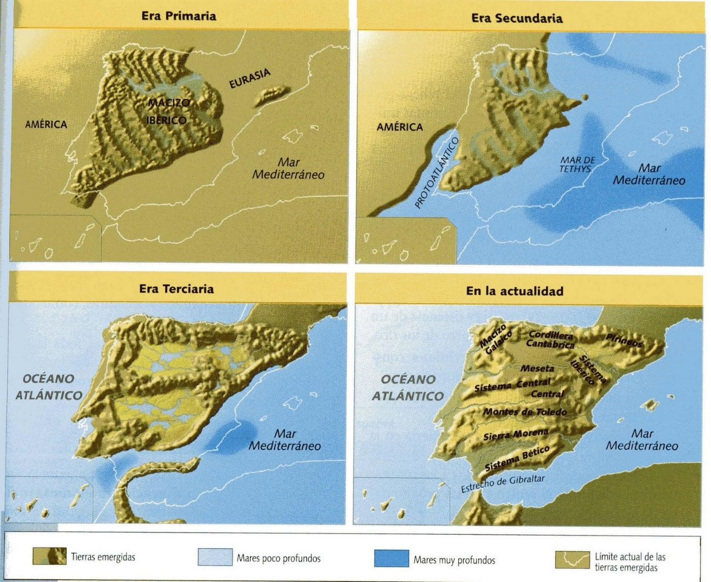

PREGUNTAS:
1. Explique, utilizando como referencia los imágenes, las diferentes etapas de la evolución de la península y Baleares (1 punto).
2. Señale las características de los territorios identificados como era terciaria (1 punto)

